Kraków, dnia 04.07.2024 roku DO WSZYSTKICH, KOGO TO DOTYCZY
ODPOWIEDZI NA PYTANIA

dot. sprawy: 147/ZP-podprogowe/5WSzKzP/2024

Szanowni Państwo,
uprzejmie informuję, że w sprawie ogłoszonego przez 5 Wojskowy Szpital Kliniczny z Polikliniką - Samodzielny Publiczny Zakład Opieki Zdrowotnej w Krakowie Zapytania Ofertowego zgodnie z regulaminem postępowania w sprawie udzielenia oraz zawierania umów na dostawy, usługi i roboty budowlane nie objęte ustawą Pzp z dnia 11 września 2019 na: Dostawy mankietów i pasów unieruchamiających, wpłynęły pytania. Treść pytań, wraz z odpowiedziami na nie przedstawiam poniżej:

Pytanie 1
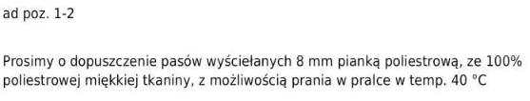
Odpowiedź: Zamawiający nie dopuszcza.

Pytanie 2
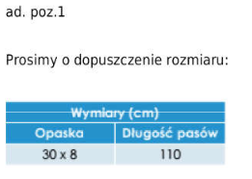
Odpowiedź: Zamawiający nie dopuszcza.

Pytanie 3
Prosimy o dopuszczenie pasów o długości 108 cm.
Odpowiedź: Zamawiający nie dopuszcza.

Pytanie 4
Prosimy o podanie rodzaju, typ konektora.
Odpowiedź: Zamawiający nie wymaga oferty na mankiety z konektorem, w zapytaniu prosimy o same mankiety do ciśnieniomierza.

Z poważaniem,

Patrycja Dębska
Sekcja Zamówień Publicznych

